Pozvánka na
členskou schůzi DSO SOMPO
Dne 22. 10. 2019 od 18:00
V zámeckém sále v Žirovnici

Program členské schůze:

1. Zahájení
2. Schválení programu jednání
3. Přijetí nových členů do DSO Sompo
4. Informace o potvrzení dotace na D2D systém a stanovení dalšího postupu
5. Schválení rozpočtového opatření číslo 1
6. Delegování pravomocí na radu DSO
7. Informace o dílčím přezkumu hospodaření
8. Různé

Mgr. Jan Brožek v. r., předseda DSO Sompo

Vyvěšeno: 30.7.2026
Sejmuto:

Zahájení
V zahájení bychom měli zkontrolovat usnášeníschopnost podle článku 9 stanov. Potřebujeme alespoň 50% hlasovacích práv svazku.

Obecná poznámka – na jednání bude kromě rady svazku také ředitel Sompo a.s., a také pan Ing. Hlavenka, takže jsme schopni zodpovídat Vaše otázky spojené s problematikou D2D a odpadů. Je to hlavní účel členské schůze – dohodnout se na postupu zavedení door to door systému, tedy svozu tříděných odpadů přímo od domů.

Schválení programu jednání

Návrh usnesení: Členská schůze DSO Sompo schvaluje program jednání

Hlasování:
PRO:
PROTI:
ZDRŽEL SE:

Přijetí nových členů do DSO Sompo

Některé obce schválily svůj vstup do DSO Sompo až po minulé členské schůzi. Naším cílem je postupně se dostat do stavu, kdy všichni akcionáři Sompo a.s. budou také členy DSO.

Návrh usnesení: Členská schůze DSO Sompo schvaluje přijetí následujících obcí do DSO Sompo:

Seznam bude doplněn podle aktuálního stavu

Obec Vokov
Obec Bořetice

Hlasování:
PRO:
PROTI:
ZDRŽEL SE:

Informace o potvrzení dotace na D2D systém a stanovení dalšího postupu

DSO Sompo je v seznamu úspěšných žadatelů, máme schválenu dotaci.

Celkový rozpočet projektu dle žádosti o dotaci: 33.171.734,- Kč

Dotace schválená ve výši 28.195.974 Kč.

- Proces zavádění systému

Rada svazku už rozhodla o zahájení přípravy výběrového řízení.

Celý proces by měl probíhat podle následujícího harmonogramu:

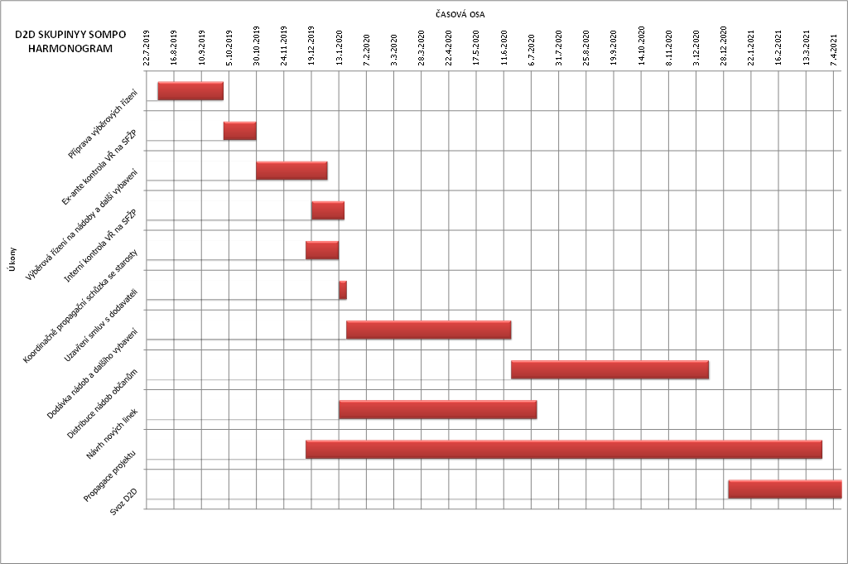

Je to zároveň v příloze, abyste to nemuseli luštit.

Už byla zahájena příprava výběrového řízení na dodavatele popelnic. Některé obce mají zvláštní přání či požadavky, které je nutné včas zohlednit. Například Humpolec chce, aby celý proces byl kompatibilní s jejich informačním systémem. Kdo má nějaké zvláštní požadavky na nákup nádob a vůbec na vypsání výběrového řízení?

- Informace o financování celého systému.

Zavedení systému bude stát přibližně 33 milionů Kč. 28 milionů je dotace. Dotace je ale proplácena ZPĚTNĚ.
Na 12-18 měsíců si půjčíme peníze od nějaké banky (v den konání členské schůze budu mít aktuální informace, možná budeme už i schvalovat smlouvu o úvěru – bude-li v ten okamžik k dispozici). Za úvěr ručí Sompo a.s.

Spoluúčast bude hradit Sompo a.s., jak jsme byli domluveni na začátku. Platit je ale musí DSO Sompo. Udělá se to takto:
- Sompo a.s.pošle obcím peníze odpovídající spolufinancování, tedy cca 5 milionů Kč. Podíly by měly odpovídat podílu v Sompo a.s.
- Obce pošlou mimořádné členské příspěvky do DSO Sompo.

Úvěr budeme shánět ve 100% výši nákladů. Z úvěru budeme financovat celý projekt. Přesun peněz ze Sompo a.s. do DSO Sompo má jedno úskalí – je žádoucí, aby v DSO Sompo byly pokud možno všechny akcionářské obce Sompo a.s. – jinak vznikne neproporce mezi tím, co Sompo a.s. pošle akcionářům a tím, co dostanou obce zpět.

Peníze musí Sompo a.s. poslat všem akcionářům stejně, nelze vynechat nečleny DSO. Pokud nastane situace, že se nepodaří velkou část obcí přesvědčit, aby do DSO vstoupily, budeme muset vymyslet nějaký jiný způsob. Na to je ještě nějaký čas je.

Schválení rozpočtového opatření číslo 1
Svazek původně fungoval s rozpočtem schváleným na začátku roku, nyní je třeba schválit rozpočtové opatření číslo 1. Materiál je v příloze.

Návrh usnesení: Členská schůze DSO Sompo schvaluje rozpočtové opatření číslo 1

Hlasování:
PRO:
PROTI:
ZDRŽEL SE:

Delegování pravomocí na radu DSO

Podle stanov máme možnost pověřit radu některými úkony a pravomocemi. Navrhoval bych, aby členská schůze pověřila radu v souladu s článkem 7 možností přijímat rozpočtová opatření.

Návrh usnesení: Členská schůze DSO Sompo předává pravomoc schvalovat rozpočtová opatření radě DSO Sompo.

Hlasování:
PRO:
PROTI:
ZDRŽEL SE:

Informace o dílčím přezkumu hospodaření

Audit byl na DSO v pondělí 2.9.2019, zprávu máte v podkladech. Výsledek byl bez připomínek.

Návrh usnesení: Členská schůze DSO Sompo bere na vědomí výsledek dílčího přezkumu hospodaření.

Hlasování:
PRO:
PROTI:
ZDRŽEL SE:

Různé

DSO Sompo má stránky www.sompo-dso.cz

